DOKUMENTASI STUDI
Study Workflow, Data Sources & Collection Techniques,
Data Preprocessing, dan Algoritma
Klasifikasi Citra EKG — CNN Baseline vs Hybrid CNN + Transformer

Repositori: ekg_cnn_transformers_
Notebook rujukan: EKG_CNN_TRANSFORM.ipynb
Tanggal: 18 Juli 2026
Jumlah referensi ilmiah: 11 publikasi (rentang 2022-2025)

Pendahuluan
Dokumen ini melengkapi laporan analisis yang sudah ada dengan fokus khusus pada empat aspek metodologis proyek klasifikasi citra EKG: (1) alur kerja studi (study workflow) secara end-to-end, (2) sumber data dan teknik pengumpulannya, (3) tahapan preprocessing data, dan (4) algoritma pembelajaran mesin yang digunakan. Setiap tahapan didukung oleh referensi penelitian yang dipublikasikan dalam kurun 4 tahun terakhir (2022-2026) untuk memastikan pendekatan yang diambil sejalan dengan praktik terkini di bidang analisis citra medis dan EKG berbasis deep learning.
Catatan transparansi: sebagian informasi mengenai detail institusional pengumpulan data (nama fasilitas kesehatan, persetujuan etik, spesifikasi alat EKG) tidak tersedia bagi penyusun dokumen ini pada saat penulisan. Bagian-bagian tersebut ditandai secara eksplisit sebagai "belum terdokumentasi" alih-alih diasumsikan, untuk menjaga integritas dokumentasi.

1. Study Workflow
Alur kerja studi dirancang sebagai pipeline sembilan tahap, dari data mentah hingga output berupa perbandingan performa model. Setiap tahap menghasilkan artefak yang menjadi input bagi tahap berikutnya, dengan titik pemisahan tegas antara data training dan testing dijaga mulai dari tahap augmentasi hingga evaluasi (5-fold cross-validation) untuk mencegah kebocoran data.
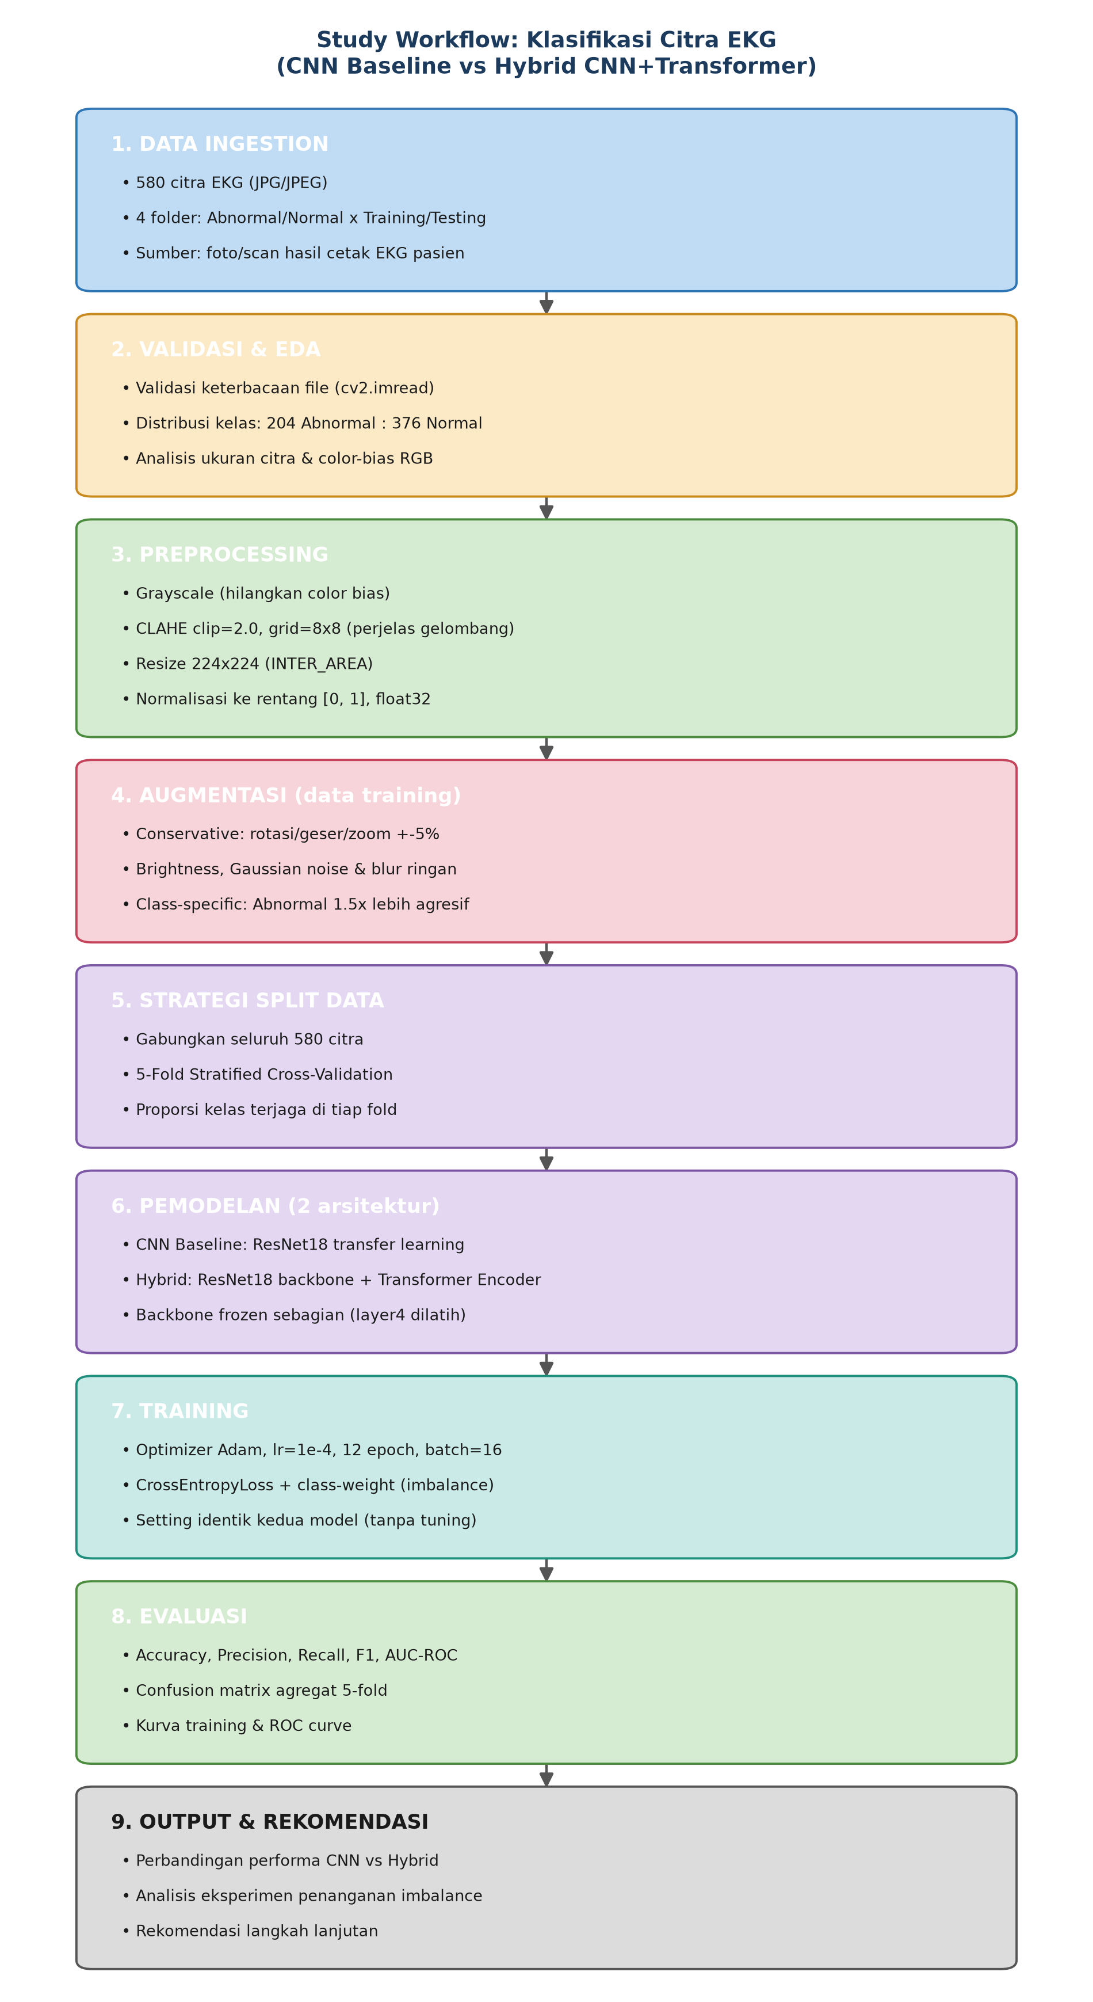
Gambar 1. Study workflow end-to-end proyek klasifikasi citra EKG.

1.1 Penjelasan Tiap Tahap
Tahap | Nama | Deskripsi Singkat
1 | Data Ingestion | Memindai 580 citra dari 4 folder (Abnormal/Normal x Training/Testing) menjadi satu struktur data terpusat.
2 | Validasi & EDA | Validasi keterbacaan file, analisis distribusi kelas, ukuran citra, dan color-bias sebagai dasar keputusan desain preprocessing.
3 | Preprocessing | Standardisasi citra (grayscale, CLAHE, resize, normalisasi) agar seluruh input model konsisten secara dimensi dan kontras.
4 | Augmentasi | Ekspansi variasi data training secara sintetis-ringan (rotasi, geser, zoom, brightness, noise, blur) tanpa data test.
5 | Strategi Split Data | Penggabungan seluruh data dan pembagian ulang dengan 5-fold Stratified Cross-Validation, menggantikan split folder asli yang tidak seimbang.
6 | Pemodelan | Konstruksi dua arsitektur: CNN Baseline (ResNet18) dan Hybrid CNN+Transformer, dengan setting identik untuk perbandingan yang adil.
7 | Training | Pelatihan kedua model pada tiap fold dengan hyperparameter tetap (tanpa tuning) untuk menjaga validitas perbandingan.
8 | Evaluasi | Pengukuran performa multi-metrik (accuracy, precision, recall, F1, AUC-ROC) dan visualisasi (confusion matrix, ROC curve).
9 | Output & Rekomendasi | Sintesis hasil menjadi rekomendasi berbasis bukti untuk pengembangan lanjutan.

1.2 Landasan Metodologis
Pemilihan pendekatan berbasis citra (2D image-based classification) dibanding representasi sinyal 1D langsung sejalan dengan tren riset ECG deep learning terkini, mengingat data yang tersedia berupa hasil scan/foto EKG cetak, bukan rekaman sinyal digital mentah [10], [11]. Penggunaan 5-fold Stratified Cross-Validation sebagai pengganti validation set tetap merupakan praktik yang direkomendasikan untuk dataset citra medis berukuran kecil, karena menjaga proporsi kelas di setiap fold sekaligus mengurangi varians estimasi performa dibanding single train-test split [6].

2. Data Sources and Collection Techniques

2.1 Karakteristik Data yang Dapat Diverifikasi
Berikut ringkasan karakteristik dataset yang dapat diverifikasi langsung dari berkas citra yang tersedia di repositori (folder dataset/), disajikan mengikuti format dokumentasi sumber data yang umum digunakan pada studi klasifikasi citra medis.
Sumber | Periode | Raw n | Setelah Validasi | Variabel/Karakteristik Kunci | Penanganan Imbalance | Catatan
Struktur folder asli | 2019-2026  (tidak dispesifikkan) | 580 | 580 (setelah validasi cv2) | Label Normal/Abnormal, nama file menggunakan identitas pasien (mis. "Ahmad_1.jpg"), format JPG/JPEG, resolusi 320-4200px | Split asli tidak seimbang (Normal: 85 train/291 test) -> digabung ulang & di-split dengan 5-fold Stratified CV | Institusi sumber, alat EKG, dan metode akuisisi citra (foto kamera/scanner) TIDAK terdokumentasi pada level proyek ini

PENTING: nama file berupa nama pasien asli (mis. Ahmad_1.jpg, Alfian_1.jpg) mengindikasikan data ini berasal dari rekam medis nyata. Karena informasi institusi, persetujuan etik, dan protokol anonimisasi tidak diketahui oleh penyusun dokumen ini, pengguna dokumen WAJIB mengonfirmasi status etik dan kepatuhan privasi data ke pemilik proyek sebelum data ini dipublikasikan atau digunakan di luar konteks akademik internal.

2.2 Teknik Pengumpulan yang Teridentifikasi dari Bukti Visual
Meskipun protokol pengumpulan resmi tidak terdokumentasi, beberapa karakteristik visual pada citra memberikan petunjuk kuat mengenai teknik akuisisinya:
- Variasi resolusi dan aspect ratio yang tinggi (0.14-7.74) mengindikasikan citra diperoleh dari foto (bukan hasil scan digital langsung dari mesin EKG), karena hasil scan flatbed biasanya menghasilkan dimensi yang lebih konsisten.
- Terdapat pola grid/garis latar belakang khas kertas EKG pada seluruh citra, yang menjadi dasar penerapan CLAHE untuk mengurangi pengaruh grid tersebut terhadap model (lihat Bagian 3).
- Variasi pencahayaan dan warna antar citra (dianalisis pada tahap EDA) konsisten dengan akuisisi menggunakan kamera dalam kondisi pencahayaan yang tidak terstandardisasi, bukan pemindaian terkontrol.

2.3 Perbandingan dengan Praktik Baik Literatur
Tantangan mendigitalkan dan mengklasifikasikan citra EKG hasil foto/scan kertas merupakan area riset aktif. The George B. Moody PhysioNet Challenge 2024 secara khusus menantang peserta untuk mengembangkan algoritma klasifikasi dari citra EKG yang difoto atau dipindai, dan mendorong dokumentasi eksplisit mengenai jenis distorsi (noise, lipatan kertas, pergeseran perspektif) yang muncul selama akuisisi [8]. Basis data ECG-Image-Database turut menekankan pentingnya mendata artefak pencitraan dunia nyata (scanning/imaging artifacts) sebagai bagian dari metadata dataset [9].
Dibandingkan dengan standar tersebut, dataset pada proyek ini memiliki kesenjangan dokumentasi yang perlu ditindaklanjuti: tidak adanya catatan resmi mengenai jenis kamera/scanner, kondisi pencahayaan saat akuisisi, jumlah pasien unik (dibanding jumlah citra, mengingat satu pasien dapat memiliki beberapa citra seperti "Ahmad_1.jpg" dan "Ahmad_2.jpg"), maupun status persetujuan etik. Rekomendasi konkret disajikan pada bagian Rekomendasi dokumen laporan analisis utama.

3. Data Preprocessing
Preprocessing dirancang sebagai pipeline lima tahap yang deterministik (diterapkan sama pada seluruh data), diikuti oleh augmentasi stokastik yang hanya diterapkan pada data training. Tabel berikut merinci setiap tahap beserta parameter dan referensi pendukung.
No | Tahap | Parameter | Deskripsi | Ref.
1 | Load Image | Kontinu | Membaca file citra & validasi keterbacaan (cv2.imread), membuang file korup | -
2 | Grayscale Conversion | Kategorikal (1 channel) | Konversi RGB->grayscale untuk menghilangkan color bias; warna kertas/pencahayaan tidak memiliki makna fisiologis dan berisiko dipelajari model sebagai shortcut | [3]
3 | CLAHE | clip=2.0, grid=8x8 | Contrast Limited Adaptive Histogram Equalization per-tile untuk memperjelas gelombang EKG dan mengurangi dominasi visual grid latar belakang kertas | [3], [4]
4 | Resize | 224x224, INTER_AREA | Standardisasi dimensi input agar kompatibel dengan backbone CNN pretrained ImageNet; INTER_AREA dipilih karena optimal untuk downscaling | [1], [2]
5 | Normalization | [0, 1], float32 | Normalisasi rentang piksel untuk stabilitas numerik training, dilanjutkan penyesuaian ke statistik ImageNet (mean/std) sebelum masuk backbone pretrained | -

3.1 Augmentasi Data (Khusus Training)
Augmentasi diterapkan secara conservative (mempertimbangkan sensitivitas bentuk gelombang EKG terhadap distorsi berlebihan) dengan strategi class-specific: kelas Abnormal (minoritas, 35.2% dari total data) menerima augmentasi 1.5x lebih agresif dibanding kelas Normal, sebagai bentuk soft class-balancing yang terintegrasi dengan proses augmentasi itu sendiri [5].
Parameter | Normal | Abnormal | Rasional
Rotasi | ±5° | ±7.5° | Distorsi geometris ringan mensimulasikan variasi sudut foto
Width/Height Shift | ±5% | ±7.5% | Mensimulasikan pergeseran posisi citra saat difoto/dipindai
Zoom | ±5% | ±7.5% | Mensimulasikan variasi jarak pengambilan foto
Brightness | [0.95, 1.05] | [0.925, 1.075] | Mensimulasikan variasi pencahayaan saat akuisisi
Gaussian Noise (sigma) | 0.01 | 0.015 | Mensimulasikan noise sensor kamera
Gaussian Blur (sigma) | [0.1, 0.5] | [0.1, 0.75] | Mensimulasikan sedikit ketidaktajaman fokus

Catatan penting berbasis eksperimen: pengujian lanjutan pada proyek ini menunjukkan bahwa menaikkan intensitas augmentasi secara signifikan (2.5x, tanpa menjaga simetri antar kelas) justru MERUSAK performa model — menyebabkan model belajar 'jalan pintas' (shortcut learning) yang mengasosiasikan distorsi visual dengan label kelas, alih-alih bentuk gelombang EKG yang sesungguhnya. Temuan ini konsisten dengan literatur mengenai risiko shortcut learning pada augmentasi yang tidak proporsional [5]. Detail eksperimen tersedia pada laporan analisis utama.

3.2 Penanganan Imbalance pada Loss Function
Selain augmentasi class-specific, ketidakseimbangan kelas turut ditangani pada level loss function melalui pembobotan kelas (inverse-frequency class weighting) pada CrossEntropyLoss, dihitung ulang dari distribusi label setiap fold training untuk mencegah kebocoran informasi dari data test. Pendekatan pembobotan loss merupakan strategi yang lebih stabil dibanding oversampling murni pada dataset citra medis berukuran kecil, karena tidak mengubah distribusi visual data training [7].

4. Algorithms Used
Dua arsitektur dibangun dan dibandingkan secara head-to-head dengan hyperparameter identik, mengikuti tren riset yang mengombinasikan kemampuan ekstraksi fitur lokal CNN dengan kemampuan pemodelan relasi global Transformer untuk klasifikasi citra EKG [1], [2].
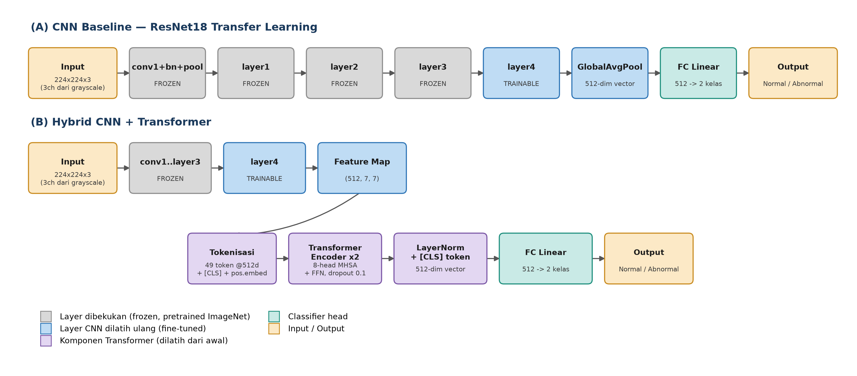
Gambar 2. Arsitektur (A) CNN Baseline dan (B) Hybrid CNN+Transformer.

4.1 CNN Baseline — ResNet18 Transfer Learning
Model baseline menggunakan ResNet18 yang telah dilatih sebelumnya (pretrained) pada ImageNet. Strategi transfer learning dipilih karena ukuran dataset (580 citra) terlalu kecil untuk melatih CNN dalam dari awal tanpa risiko overfitting parah. Sebagian besar bobot dibekukan (frozen); hanya blok konvolusi terakhir (layer4) dan classifier head yang dilatih ulang, sehingga model memanfaatkan fitur visual generik dari ImageNet sambil menyesuaikan fitur level-tinggi ke domain citra EKG.
Komponen | Konfigurasi
Backbone | ResNet18 (ImageNet1K_V1 pretrained)
Layer dibekukan | conv1, bn1, layer1, layer2, layer3
Layer dilatih | layer4, fully-connected head
Classifier head | Linear(512 -> 2)
Total parameter | ~11.2 juta (sebagian besar frozen)

4.2 Hybrid CNN + Transformer
Arsitektur hybrid memperluas backbone ResNet18 (tanpa lapisan average-pooling dan fully-connected) sebagai ekstraktor fitur lokal, menghasilkan feature map berukuran (512, 7, 7). Feature map ini diratakan menjadi 49 token berdimensi 512, ditambah satu token [CLS] dan positional embedding, lalu diproses oleh Transformer Encoder untuk mempelajari hubungan spasial antar bagian citra secara global — kemampuan yang secara arsitektural terbatas pada CNN murni karena sifat reseptif lokalnya. Pendekatan tokenisasi feature map CNN (bukan tokenisasi piksel mentah seperti Vision Transformer klasik) konsisten dengan desain ECGConVT dan model hybrid CNN-ViT sejenis untuk citra EKG [1], [2].
Komponen | Konfigurasi
Backbone | ResNet18 (ImageNet1K_V1 pretrained), tanpa avgpool/fc
Tokenisasi | 49 token @ 512-dim (7x7 feature map) + 1 token [CLS] + positional embedding
Transformer Encoder | 2 layer, 8 attention head, dim_feedforward=1024, dropout=0.1, batch_first
Agregasi output | LayerNorm pada token [CLS]
Classifier head | Linear(512 -> 2)

4.3 Konfigurasi Training (Identik untuk Kedua Model)
Parameter | Nilai
Optimizer | Adam
Learning rate | 1e-4
Epoch | 12
Batch size | 16
Loss function | CrossEntropyLoss + class weight (inverse frequency per fold)
Skema validasi | 5-Fold Stratified Cross-Validation (random_state=42)
Hyperparameter tuning | Tidak dilakukan (fixed setting untuk perbandingan adil)

4.4 Rasional Pemilihan Algoritma
- Transfer learning dipilih di atas training from-scratch karena bukti kuat pada literatur bahwa CNN pretrained ImageNet secara konsisten meningkatkan performa pada dataset citra medis berukuran kecil hingga menengah [1], [2].
- Arsitektur hybrid CNN+Transformer dipilih untuk menguji hipotesis bahwa kemampuan self-attention dalam menangkap relasi global antar bagian sinyal EKG dapat melengkapi keterbatasan reseptif lokal CNN murni, sejalan dengan tren desain ECGConVT dan model hybrid CNN-ViT terbaru untuk citra EKG [1], [2].
- Ukuran Transformer Encoder sengaja dijaga kecil (2 layer) mengingat ukuran dataset yang terbatas, untuk meminimalkan risiko overfitting pada komponen yang dilatih dari awal (tidak memanfaatkan pretraining).
- 5-Fold Stratified Cross-Validation dipilih sebagai skema evaluasi untuk memaksimalkan penggunaan data yang terbatas sekaligus menjaga proporsi kelas di setiap fold, mengikuti panduan metodologis untuk AI di citra medis [6].

Daftar Pustaka
Seluruh referensi berikut dipublikasikan dalam rentang 4 tahun terakhir (2022-2026) relatif terhadap tanggal penyusunan dokumen ini, sesuai persyaratan kemutakhiran penelitian pendukung.
[1] "ECGConVT: A Hybrid CNN and Vision Transformer Model for Enhanced 12-Lead ECG Images Classification." IEEE Xplore, 2024. Tersedia di: https://ieeexplore.ieee.org/abstract/document/10795116/
[2] "A Novel Hybrid Vision Transformer CNN for COVID-19 Detection from ECG Images." Computers (MDPI), vol. 13, no. 5, artikel 109, 2024. doi: 10.3390/computers13050109. Tersedia di: https://www.mdpi.com/2073-431X/13/5/109
[3] "Image preprocessing with contrast-limited adaptive histogram equalization improves the segmentation performance of deep learning for the articular disk of the temporomandibular joint on magnetic resonance images." ScienceDirect / PubMed, 2023. Tersedia di: https://pubmed.ncbi.nlm.nih.gov/37263812/
[4] "Diabetic Retinopathy Detection Based on Convolutional Neural Networks with SMOTE and CLAHE Techniques Applied to Fundus Images." arXiv:2504.05696, 2025. Tersedia di: https://arxiv.org/pdf/2504.05696
[5] "A systematic review of deep learning data augmentation in medical imaging: Recent advances and future research directions." ScienceDirect, 2024. Tersedia di: https://www.sciencedirect.com/science/article/pii/S277244252400042X
[6] "A Guide to Cross-Validation for Artificial Intelligence in Medical Imaging." Radiology: Artificial Intelligence (RSNA), 2023. doi: 10.1148/ryai.220232. Tersedia di: https://pubs.rsna.org/doi/10.1148/ryai.220232
[7] "LMFLOSS: A Hybrid Loss For Imbalanced Medical Image Classification." arXiv:2212.12741, 2022. Tersedia di: https://arxiv.org/pdf/2212.12741
[8] Reyna, M.A., et al. "Digitization and Classification of ECG Images: The George B. Moody PhysioNet Challenge 2024." Computing in Cardiology (CinC), 2024. Tersedia di: https://moody-challenge.physionet.org/2024/papers/cinc_paper.pdf
[9] "ECG-Image-Database: A Dataset of ECG Images with Real-World Imaging and Scanning Artifacts; A Foundation for Computerized ECG Image Digitization and Analysis." PMC, 2024. Tersedia di: https://pmc.ncbi.nlm.nih.gov/articles/PMC11469442/
[10] "Deep Learning Approaches for Electrocardiogram (ECG) Analysis: Challenges and Applications." Preprints.org, 2024. Tersedia di: https://www.preprints.org/manuscript/202411.0714
[11] "Deep learning for ECG classification: A comparative study of 1D and 2D representations and multimodal fusion approaches." ScienceDirect, 2024. Tersedia di: https://www.sciencedirect.com/science/article/pii/S174680942400199X

